TRUPPA
NESSUN DISTINTIVO  DI GRADO |  |  |  |  | 
Aviere |  | Aviere Scelto | 1° Aviere |  | Aviere Capo
 | 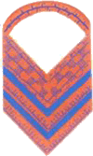 |  |  | DISTINTIVO DI GRADO  NON ANCORA ISTITUITO
1° Aviere Scelto | 1° Aviere Capo |  |  | 1° Aviere Capo Scelto

SOTTUFFICIALI
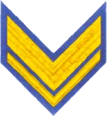 |  |  |  |  | 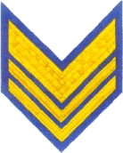 |  |  |  | DISTINTIVO DI GRADO NON  ANCORA ISTITUITO
Sergente |  |  |  |  | Sergente Maggiore |  |  |  | Sergente Maggiore Capo
 |  |  |  |  | 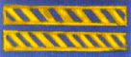 |  |  |  | 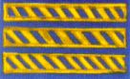
Maresciallo di 3^ Classe |  |  |  |  | Maresciallo di 2^ Classe |  |  |  | Maresciallo di 1^ Classe
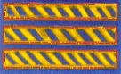 | 
1^ Maresciallo | 1^ Maresciallo con qualifica di Luogotenente
UFFICIALI INFERIORI
 |  |  |  |  |  |  |  | 
Sottotenente |  |  | Tenente |  |  |  |  | Capitano
UFFICIALI SUPERIORI
 |  | 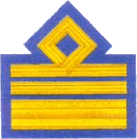 |  | 
Maggiore |  | Tenente Colonnello |  | Colonnello
UFFICIALI GENERALI
 |  |  |  |  |  |  | 
- Generale di Brigata Aerea  - Generale di Brigata  - Brigadier Generale |  |  |  |  |  |  | - Generale di Divisione Aerea  - Generale di Divisione  - Generale Ispettore
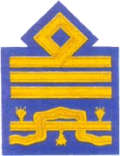 |  |  |  |  |  | 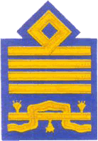
- Generale di Squadra Aerea  - Generale di Squadra  - Generale Ispettore Capo |  |  |  |  |  | Generale  (CSMD)


Generale di Squadra Aerea
"con incarichi speciali" (CSMA)

